Associazione Culturale Jazz Club Ferrara
Regione Emilia–Romagna, Comune di Ferrara, Endas Emilia-Romagna

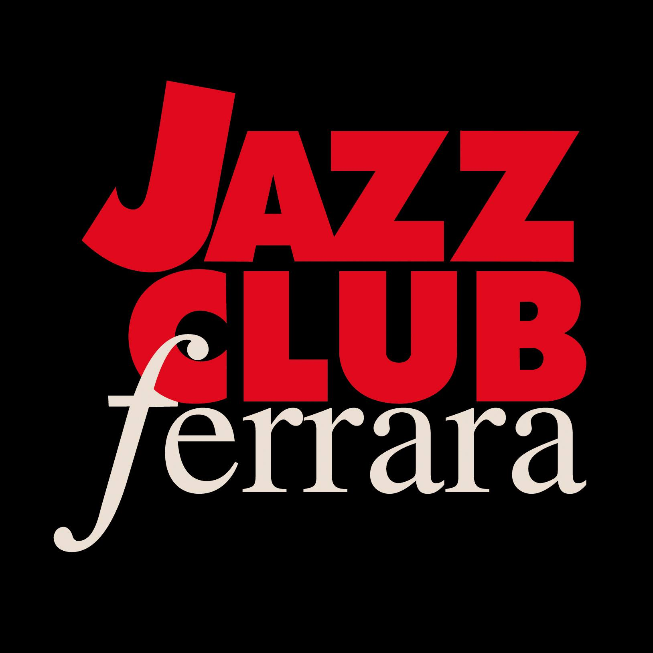

Ferrara in Jazz 2019 – 2020

XXI Edizione
04 ottobre 2019 – maggio 2020

COMUNICATO STAMPA

Lunedì 14 ottobre, a partire dalle ore 20.00
Happy Hour with Gil Dj

+

A Flor Da Pele - Chico Buarque tra musica e parole
Daniella Firpo, voce
Gaia Benassi, voce recitante
Daniele Santimone, chitarra
Tiziano Negrello, contrabbasso
Roberto ‘Red’ Rossi, batteria

+

Jam session

Protagonista di lunedì 14 ottobre al Jazz Club Ferrara è Daniella Firpo. Con il nuovo progetto A Flor Da Pele, la cantautrice bahiana - insieme all’attrice Gaia Benassi - omaggia il grande Chico Buarque de Hollanda. Ad accompagnarle in questo originale viaggio che fonde musica e parole troviamo Daniele Santimone alla chitarra, Tiziano Negrello al contrabbasso e Roberto Rossi alla batteria.

Gradito ritorno al Jazz Club Ferrara, quello di lunedì 14 ottobre (a partire dalle ore 20.00), della cantautrice bahiana Daniella Firpo con A Flor Da Pele, tributo alla musica e ai testi dell’immenso Chico Buarque de Hollanda.
Buarque è uno dei maggiori rappresentanti della canzone d’autore brasiliana. Con la sua capacità innata di sperimentare soluzioni armoniche, melodiche e ritmiche, ha rinnovato il proprio linguaggio musicale con continuità. Definito “mago della parola” è non solo musicista e cantautore di straordinario talento, ma anche poeta, drammaturgo e romanziere. Le sue canzoni, pur raccontando una visione del mondo intimamente legata alla storia e alla cultura del popolo brasiliano, esprimono contenuti universalmente condivisibili.
Dopo anni di concerti, la Firpo ha sentito l’esigenza di omaggiare il grande cantautore con un originale progetto musicale che fonde musica e parole. Con a Flor Da Pele il repertorio di Buarque rivive cantato da Daniella Firpo e recitato dall’attrice Gaia Benassi. Insieme a loro, Daniele Santimone (chitarra), Roberto Rossi (batteria) e Tiziano Negrello (contrabasso), tutti musicisti uniti da un forte legame con la musica brasileira.
Daniella Firpo nasce in una famiglia di musicisti che la avvicinano al canto in tenera età. Intraprende l’attività professionale oltre quindici anni fa, a Salvador de Bahia, riscuotendo immediato riscontro di pubblico e critica. Dal 2009 elegge l’Italia sua patria d’adozione, dove il suo timbro profondo, dinamico e vellutato, frammisto a giocosa creatività, la proietta sul panorama musicale nazionale attraverso la partecipazione a prestigiosi festival e manifestazioni. Parallelamente all’attività concertistica, la Firpo divulga storia e cultura della musica brasiliana tenendo corsi e seminari presso scuole e associazioni culturali.
Anticipa il concerto l’aperitivo a buffet al wine bar del Torrione, accompagnato dalla selezione musicale di Gil Dj. Lo segue l’imprevedibile jam session.

INFORMAZIONI
www.jazzclubferrara.com
jazzclub@jazzclubferrara.com

Per informazioni 331 4323840 tutti i giorni dalle ore 12:00 alle ore 22:00.

Il Jazz Club Ferrara è affiliato Endas, l’ingresso è riservato ai soci.

DOVE
Torrione San Giovanni via Rampari di Belfiore, 167 – 44121 Ferrara. Se si riscontrano difficoltà con dispositivi GPS impostare l’indirizzo Corso Porta Mare, 112 Ferrara.

COSTI E ORARI
Intero € 10
Ridotto € 5

Apertura biglietteria 19.30
Aperitivo con dj set a partire dalle ore 20.00
Vernissage e concerto dalle ore 21.30
Jam session dalle ore 23.00

NB: non si accettano pagamenti POS

DIREZIONE ARTISTICA
Francesco Bettini

UFFICIO STAMPA
Eleonora Sole Travagli
e-mail: solejazzclubferrara@gmail.com ; press@jazzclubferrara.com
cell. + 39 339 6116217

